**ГБОУ Бакалинская коррекционная школа- интернат для обучающихся с ограниченными возможностями здоровья**

**Творческий проект на тему: «Вязание игрушек крючком».**

**Проектант: ученица 7 класса Щиблева Ева**

**Руководитель: Александрова О.И., воспитатель 7 класса**

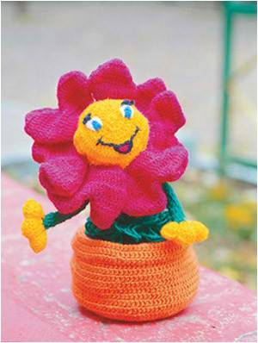

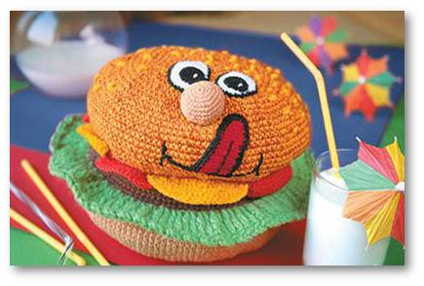

**Содержание:**

I. Введение.

II. История возникновения вязания крючком.

2.1. Классификация цветовых сочетаний.

2.2. Символика цвета.

III. Подготовка к работе.

3.1. Последовательность выполнения работы.

3.2. Крючки и приспособления.

3.3. Виды и способы вязания крючком.

3.4. Основные приёмы вязания крючком.

3.5. Подготовка пряжи к вязанию.

3.6. Пряжа.

3.7. Виды пряжи.

3.8. Правила техники безопасности.

3.9. Санитарно-гигиенические требования.

3.10. Экологическое обоснование проекта.

IV. Этапы выполнения работы.

V. Заключение.

VI. Список литературы.

Приложение 1 (Гамбург).

Приложение 2 (Цветочек в горшочке).

**I. Введение.**

**Цель** моего проекта – нравственно-эстетическое воспитание, а также, формирование творческой личности через творческую деятельность.

В процессе достижения поставленной цели необходимо решить следующие **задачи:**

* **Образовательные:**
* познакомить с историей и развитием художественного вязания;
* познакомить с основами цветоведения и материаловедения;
* научить чётко выполнять основные приёмы вязания;
* научить выполнять сборку и оформление готового изделия.
* **Воспитательные:**
* воспитать трудолюбие, аккуратность, усидчивость, терпение, умение довести начатое дело до конца, взаимопомощь при выполнении работы, экономичное отношение к используемым материалам;
* привить основы культуры труда.
* **Развивающие:**
* развить образное мышление;
* развить внимание;
* развить моторные навыки;
* развить творческие способности;
* развить фантазию;
* выработать эстетический и художественный вкус.

Вязание изначально появилось как простая унитарная необходимость. В разных уголках планеты люди создавали необходимые для жизни и быта вещи, используя самые простые и доступные материалы, сочетая несложные формы с незатейливыми узорами. На протяжении веков рукоделие развивалось, совершенствовать и постепенно превратилось в настоящее искусство.

В Украине вязание крючком имеет давние традиции. Оно вошло в крестьянский быт под названием «тамбурное название» и получило огромное признание. С помощью крючка прекрасными ажурными узорами оформляли фартуки, наволочки, простыни, покрывала, блузы. Вязали и целые изделия – кофты, шали, салфетки, скатерти, занавески. А разве можно представить себе знаменитые украинские рушники без широкого белоснежного кружева на концах!

В XX веке мода на некоторые время вытеснила этот вид декоративно-прикладного искусства из повседневной жизни. Из-за обилия новых синтетических трикотажных тканей, казалось, ручное вязание навсегда потеряло актуальность. Но прошло время, и в наши дни это замечательное рукоделие живёт и развивается, обогащаясь новыми мотивами, композиционными приёмами, современными материалами.

Ручное вязание выгодно отличается от других видов рукоделия. Несмотря на свою компактность и простоту, оно позволяет создавать неповторимые, уникальные модели одежды и декоративные вещи. К тому же исходный материал (пряжу) можно использовать несколько раз без особых потерь. Проявив фантазию в работе с нитками разных фактур и цветов можно выразить свою индивидуальность, уйти от традиционных взглядов на моду, как в костюме, так и в домашнем интерьере.

Конечно, для создания новых современных моделей хорошо иметь представление о приёмах кройки и шитья по трикотажу, так как в работе с крючком много общего с вышивкой и ткачеством. Зато каждая вещь, связанная вами, будет уникальна и оригинальна. Даже в русле капризной моды изделия ручной работы могут долгое время быть украшением гардероба, ведь пуловер времен молодости вашей мамы, по фасону и структуре узора может быть очень актуальна и сегодня. А уж изящная шаль, элегантно наброшенная на плечи поверх пальто, привлечёт к себе внимание даже самой требовательной модницы.

Вязаные вещи прочны и удобны, практичны и элегантны, в них тепло и уютно. Приложив немного терпения и труда, с помощью простого крючка и мотка пряжи вы сможете подарить любовь и радость родным людям и порадовать себя потрясающими обновками!

**II. Истории возникновения вязания крючком.**

Вязание крючком – вид рукоделия, зарождение и первые опыты которого теряется в глубинах истории. Период развития этого ремесла был, без сомнения, очень длительным. При всей недолговечности пряжи и трикотажа чудом дошедшие до наших дней старинные вязаные изделия и их изображения дают нам некоторое представление о древности промысла.

В одной из египетских пирамид было найдено изображение женщины, надевающей носки, датируемое историками 1900 г. до н. э. В усыпальнице другой пирамиды сохранились детские вязаные чулки, отнесённые учёными к III – IV в. н. э. Они учитывали форму обуви – большой палец отделён от остальных пальцев, между ними проходит ремешок сандалии. При изготовлении таких носков и чулок большой палец вывязывался отдельно, как на варежках, что говорит о владении сложной техникой вязания. Находки хранятся в Музее императора Фридриха в Берлине и в Музее Виктории и Альберта в Лондоне. Позже, в IX – XI вв. н. э. искусные вязальщицы украшали изделия не только абстрактными узорами, но и письменами. В музеях Детройта и Баделя можно увидеть образцы древнеегипетского вязания из хлопчатобумажных нитей с древнеарабскими текстами.

В застывшей лаве Помпеи был обнаружен отпечаток вязаного чулка, отнесённый археологами к 79 г. н. э. Древнейшие находки вязаных изделий Нового Света (Перу) датируются III в. н. э. К эпохе перуанской культуры Прато-Наска относится редкий экземпляр декоративного вязаного пояса  с мотивом колибри. Сложность рисунка, тонкость деталей и расцветки свидетельствуют о высочайшей технике вязания. Оригинал хранится в Текстильной галерее Института Искусств в Детройте.

Древнейшие сохранившиеся экземпляры ручного вязания Старого Света и Востока датируются IV – V вв. н. э. и свидетельствует о высокоразвитой технике вязания, составления узоров и подборе цвета.

Триумфальное шествие по Европе трикотаж начинает примерно в IX в. н. э. Вязаные изделия поначалу стоили очень дорого и были по карману  лишь очень состоятельным людям. Мастера Испании в XVI в. достигли большого успеха в вязании шелковых чулок. Получив в подарок одну пару, Английский король Генрих VIII был счастлив – воистину королевский подарок! А шведский король Эрик IV выложил за пару шелковых чулок сумму, равную годовому жалованию королевского сапожника…

В XV – XVI веках вязание довольно активно распространяется по Европе и постепенно превращается сначала в кустарное домашние ремесло, а затем и в доходную отрасль: вяжут чулки, носки, перчатки, капюшоны, кофты, шляпки. Организовываются вязальные цеха. Именно в это время появляется и быстро становится популярным знаменитый шотландский головной убор – вязаный берет. Изделия, как правило, выполняют из однотонной пряжи, украшая изнаночными петлями лицевое полотно. А ведь арабы ещё пару тысяч лет назад владели техникой многоцветных сложных узоров!

Интересно, что на протяжении длительного времени, вязанием в Европе занимались именно мужчины, я не женщины.

В 1589 г. гальвертонский помощник приходского священника из Вулбриджа Вильям Ли изобрёл первую вязальную машину. Английской королеве Елизавете I изобретение не понравилась – чулки мастера показались ей значительно грубее шелковых. Она отказала священнику в патенте и посоветовала зарабатывать деньги честным трудом. Ли перебрался во Францию и в г. Руане открыл первую трикотажную мастерскую.

В конце XVIII в. во Франции изобрели круговую трикотажную машину, вывязывающую полотно в виде трубы. Дешёвые чулки, производимые на таких машинах, быстро вытеснили из массовой продажи дорогие изделия ручной работы.

Однако чем больше рынок заполняли изделия машинного производства, тем более ценилась ручная работа.

Особо выделялись вещи, выполненные крючком, поскольку оригинальные техники сплетения нитей совершенно не подвластны машинному производству. Вязаные шедевры мастеров признаются искусством и попадают в музеи. В Швеции, в Северном музее Гетеборга, хранятся два ценнейших экспоната – вязаные кофты XVII века.

Ещё в 30-40-е годы XX в. наши бабушки вязали крючком так же, как в старину – из тонких льняных и хлопчатобумажных ниток, украшая скромный быт тончайшим ажурным плетением.

Современные женщины предпочитают работать с менее трудоёмким материалом – с шерстяной или полушерстяной пряжей. Из мягких объёмных ниток можно довольно быстро связать обновки для пополнения гардероба – кофты, платья, жакеты, юбки, шарфы, пончо.

Да и вещи для домашнего интерьера – пледы, диванные подушки, игрушки – получаются яркими, красивыми и приятными в обращении.

Для летних и ажурных изделий (топов, маек, накидок, болеро, салфеток, скатертей, занавесок) в наше время, как раньше, используют льняные и хлопчатобумажные нити, но гораздо толще, чем те, из которых вязали наши бабушки и прабабушки в своё неторопливое время. Из тонких нитей вяжут лишь особенно изысканные украшения – воротнички, жабо, брошки.

Головные уборы – особые изделия. В отличие от платьев, костюмов и кофточек, нередко скрытых под верхней одеждой, они всегда на виду.

Шапочки, шарфы и перчатки – наиболее актуальное и очень выразительное дополнение к одежде в любое время года. В зависимости от назначения и фасона для их изготовления используют самую разнообразную пряжу.

Иногда чтобы подчеркнуть свой стиль, добавить изюминку в образ и внести разнообразие в гардероб, бывает достаточно создать всего несколько оригинальных вещей. Немного кружев, ажурный воротничок, шаль – и одежда выглядит более изящно, элегантно и женственно. Проявив немного фантазии можно очень удачно «вписать» моду в свой гардероб и «оживить» старые вещи, потратив на это минимум времени!

В современных работах широко используется смешение стилей, узоров, сочетания различных нитей, техник работы спицами и крючком. Большинство узоров сами по себе не новы, но их комбинаций может быть бесконечное множество, а творческая мысль позволяет создавать всё новые и новые формы.

И всё же очень важно соблюдать чувством меры – каждый элемент должен соответствовать замыслу и гармонировать с остальными, чтобы ваши модели не выглядели аляповато и безвкусно.

**2.1. Классификация цветовых сочетаний.**

Благодаря открытию новых чистых цветовых пигментов представление об основных цветах расширилось. Раньше их было три: красный, желтый и синий, а теперь стало пять: красный, желтый, синий, зеленый и фиолетовый.

Тремя промежуточными, или дополнительными, цветами, которые считались результатом смешения основных, оказались следующие: оранжевый, зеленый и фиолетовый. Теперь их появилось пять: желто-оранжевый, зелено-желтый, сине-зеленый, фиолетово-синий и красно-фиолетовый. Итого получается десять цветов: пять основных и пять промежуточных. Среди них и надо выбрать те, которые больше всего идут определенному человеку.

Немного о терминах, принятых в отношении цвета. Цветовой тон - это отчетливая разница в цвете. Например: красный цвет, зеленый цвет. Светлота - это близость данного цвета к белому. Например: голубой светлее синего, розовый светлее красного. Насыщенность - это степень густоты цвета. Например: цвет синий, голубой, светло-синий, темно-синий.

**2.2. Символика цвета.**

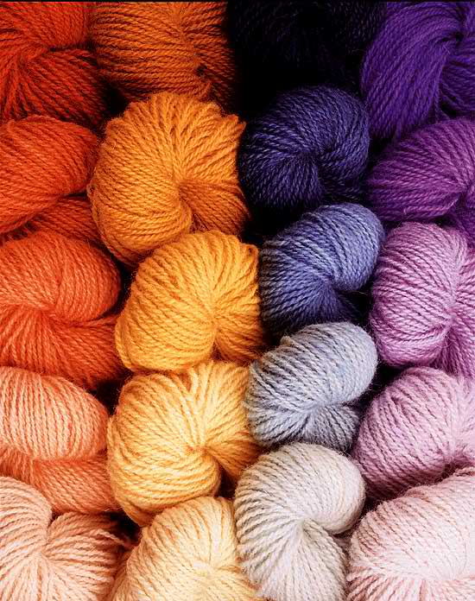Символика цвета имеет давнюю историю. Люди с незапамятных времен придавали особое значение чтению «языка красок», что нашло отражение в древних мифах, народных преданиях, сказках, различных религиозных и мистических учениях. Так, в астрологии лучи Солнца, разложенные в спектр и дающие 7 цветов, соответствовали 7 основным планетам: красный - цвет Марса, синий - цвет Венеры, желтый - цвет Меркурия, зеленый - цвет Сатурна, пурпурный - цвет Юпитера, оранжевый - цвет Солнца, фиолетовый - цвет Луны. При этом краски символизировали не только планеты и их влияние, но и социальное положение людей, их различные психологические состояния. Это проявлялось в подборе одежды определенных цветов, народных поговорках, обрядах и т.д. У разных народов сложилась определенная символика красок, дошедшая до наших дней. Так, люди с древности проявляли особый интерес к красному цвету. Во многих языках одно и то же слово обозначает красный цвет и вообще все красивое, прекрасное. У полинезийцев слово «красный» является синонимом слова «возлюбленный». ВКитая об искреннем, откровенном человеке говорят «красное сердце», тогда как сердце дурного, коварного человека черно.

Красный цвет прежде всего ассоциируется с кровью и огнем. Его символические значения очень многообразны и, порой, противоречивы. Красный символизирует радость, красоту, любовь и полноту жизни, а с другой стороны - вражду, месть, войну. Красный цвет издревле связывается с агрессивностью и сексуальными желаниями. Красный является основным геральдическим цветом. На знамени он символизирует бунт, революцию, борьбу. Интересно, что у многих племен Африки, Америки и Австралии воины, готовясь к схватке, раскрашивали тело и лицо в красный цвет. Карфагенцы и спартанцы носили во время войны красную одежду. В древнем Китае повстанцы называли себя «красные воины», «красные копья», «красные брови». Красное обозначает также власть, величие. В Византии только императрица имела право носить красные сапожки. Император подписывался пурпурными чернилами, восседал на пурпурном троне. У многих народов красный цвет символизирует юг, пламя и жару.

Белый цвет символизирует чистоту, незапятнанность, невинность, добродетель, радость. Он ассоциируется с дневным светом, а также с производящей силой, которая воплощена в молоке и яйце. С белизной связано представление о явном, общепринятом, законным, истинном.

В Древнем Риме весталки носили белые платья и белые вуали. Еще с античности белый цвет имел значение отрешенности от мирского, устремления к духовной простоте. В христианской традиции белое обозначает родство с божественным светом. В белом изображаются ангелы, святые и праведники. У некоторых народов белую одежду носили цари и жрецы, что символизировало торжественность и величие. Однако белый цвет может получать и противоположное значение. По своей природе он как бы поглощает, нейтрализует все остальные цвета и соотносится с пустотой, бестелесностью, ледяным молчанием и в конечном итоге - со смертью. Славяне одевали умерших в белую одежду и покрывали белым саваном. У некоторых племен Африки и Автралии принято раскрашивать тело белой краской после кончины кого-нибудь из близких. В Китае и в некоторых других странах Азии и Африки белый является цветом траура. В старину белый траур использовался и у славян.

Черный цвет, как правило, символизирует несчастье, горе, траур, гибель. Так, в Древней Мексике при ритуальном жертвоприношении человека лицо и руки у жрецов были окрашены в черный цвет. Черные глаза и поныне считаются опасными, завистливыми. В черное одеты зловещие персонажи, появление которых предвещает смерть. Считается также, что существует связь между черным цветом и сексуальной привлекательностью. У некоторых африканских племен женщины с очень черной кожей высоко ценятся как любовницы, но не как жены. Любовная страсть покрыта темнотой и тайной; стало быть, черное может символизировать нечто сокровенное и страстно желанное. У арабов выражение «чернота глаз» означает возлюбленную, «чернота сердца» - любовь. Таким образом, черное может иметь и благоприятное значение. Оно воспринимается так, например, в засушливых районах Африки, где мало воды и черные тучи сулят плодородие и изобилие. Духам-хранителям, посылающим дождь, приносят в жертву черных быков, коз или птиц, а жрецы при этом тоже облачаются в черное.

Желтый - цвет золота, которое с древности воспринималось как застывший солнечный цвет. Это цвет осени, цвет зрелых колосьев и увядающих листьев, но также и цвет болезни, смерти, потустороннего мира. У многих народов женщины отдавали предпочтение желтой одежде. Нередко желтый цвет служил отличительным признаком знатных особ и высших сословий. Например, монгольские ламы носят желтую одежду с красным поясом. С другой стороны, у некоторых народов Азии желтый цвет является цветом траура, скорби, печали.В Европе желтый или желто-черный флаг обозначал карантин, а желтый крест - чуму. У славянских народов желтый цвет считается цветом ревности, измены, а на Тибете ревность называют буквально «желтый глаз». Вспомним также «желтую прессу» и «желтый дом»

Синий цвет у многих народов символизирует небо и вечность. Он также может символизировать доброту, верность, постоянство, расположение, а в геральдике обозначает целомудрие, честность, добрую славу и верность. «Голубая кровь» говорит о благородном происхождении; англичане называют истинного протестанта «синим». Кроме того, синий цвет близок к черному и получает сходные с ним символические значения. Он считался траурным в Древнем Египте и у некоторых народов Южной Африки. Французы называют ужас «синим страхом» (вспомним сказку о «синей бороде». У славянских народов синий служил цветом печали, горя, ассоциировался с бесовским миром. Старинные предания описывают черных и синих бесов.

Зеленый - цвет травы и листьев. У многих народов он символизирует юность, надежду, веселье, хотя порой - и незрелость, недостаточное совершенство. Зеленый цвет предельно материален и действует успокаивающе, но может производить и угнетающее впечатление (не случайно тоску называют «зеленой», а сам человек «зеленеет» от злости).У иранцев зеленый цвет ассоциируется как с бурным ростом и свежестью, так и с несчастьем, печалью, скорбью, поэтому о злополучном человеке говорят «зеленая нога», а о кладбище - «зеленый дом». В средневековой Европе шуты носили зеленую с желтым одежду, а банкроты в Германии должны были надевать зеленые шапки.

**III. Подготовка к работе.**

Прежде чем приступить к изготовлению комплекта, я организовала свое рабочее место так, чтобы все инструменты были под рукой. Освещение слева или спереди, справой стороны ножницы, крючок, вязальные нитки в специальной коробке. Соблюдала правила безопасной работы с колющими, режущими инструментами и электроприборами.

В вязании всё очень просто. Самое главное – это внимание, терпение и аккуратность, как и в любой другой работе. Правда, иногда бывает так, что эффектно выглядящая на картинке вещь, тщательно связанная по предложенному образцу на вас совсем не смотрится.

**Причины бывают разные:**

- ошибка при выборе узора (очень крупный рельефный узор или широкие горизонтальные полосы не всегда подходят полненьким людям, особенно небольшого роста, а широкие вертикальные полосы могут излишне «удлинить» рост высокого худого человека);

- не учтено сочетание различных нитей или цветов (различные нити в одном изделии должны иметь одинаковые характеристики – фактуру, растяжение, усадку и т.д.; следует помнить, что чёрный цвет «съедает» рисунок – делает его невыразительным, а использование нескольких насыщенных контрастных цветов в определённой пропорции может «раздробить» изделие, лишая гармонии);

- ошибка при расчете (не стоит вязать «на глазок» или по стандартным расчётам – даже при небольшом несоответствии вашим реальным размерам изделие может получиться великоватым или тесноватым и будет выглядеть «с чужого плеча», всегда учитывайте припуск на свободное облегание);

- детали связаны очень аккуратно, а вот изделие обработано не качественно (сборка и отделка готового изделия требует такого же внимания и тщательности, как и вязание);

- не учтены мотивы узоров (вначале работы внимательно разберите желаемый узор и убедитесь, что выбранные вами нитки подходят, схема понята правильно, а ваше мастерство позволяет технически выполнить вязание);

- нехватка ниток (даже одинаковые нитки из разных партий товара могут немного отличаться по плотности и цвету, поэтому необходимо заранее позаботиться о достаточном количестве, а не надеяться, потом докупить).

Качество вязаных изделий и производительность труда во многом зависит от правильного выбора пряжи, инструментов и приспособлений.

**3.1. Последовательность выполнения работы.**

* Выбор понравившегося изделия;
* Подбор и заготовка пряжи;
* Подготовка инструментов и рабочего места.

**3.2. Крючки и приспособления.**

В современном вязании крючком различают три основные техники - тунисское вязание (выполняется длинным крючком), обычное вязание (плотное или тамбурное, выполняется коротким крючком) и филейное вязание (отдельные элементы вывязываются коротким крючком, а затем с помощью определённых техник собираются в готовое изделие.). В зависимости от того, что именно вы собирайтесь вязать, и следует выбирать крючок.

Для вязания большинства изделий наиболее удобны стальные, которые имеют много преимуществ перед крючками из других материалов: они прочны, не гнутся и не ломаются, не пачкают пряжу, не истираются при больших объемах работ. Толщина крючков колеблется от 0,5 мм до 8 мм. Поэтому, при подборе инструмента, его необходимо проверить в работе.

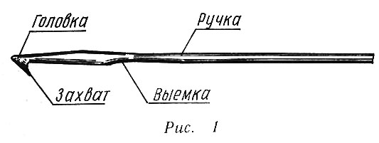

На рисунке показаны основные части крючка. Он состоит из головки с захватом и ручки с выемкой. Выемка на ручке располагается на расстоянии 35-40 мм от головки. Назначение ее - препятствовать вращению крючка в руке. Головка и захват не должны быть слишком острыми, чтобы при вязании рабочая нить не подвергалась расщеплению. Они не должны быть и слишком тупыми, так как плохо входят в петлю и замедляют работу.

Крючки бывают металлические, деревянные, костяные и пластмассовые. Они различаются по длине: короткие (12-15 см) – для обычного вязания, и длинные (20-40 см) – для тунисского.

Для работы очень важна толщина крючка. Она бывает от 1,0 до 15,0 мм и отражается номером, соответствующим толщине головки. Например, у крючка № 3 головка 3 мм в диаметре, а  № 5 – соответственно 5 мм.

Деревянными крючками вяжут изделия из очень толстой, мягкой и эластичной пряжи. О грубые жёсткие нитки они легко ломаются. Костяные и пластмассовые крючки легки и приятны, но хрупки и сравнительно быстро стачиваются о пряжу. При вязании большого изделия – костюма или покрывала – из-за  стачивания постепенно уменьшается размер петель, по сравнению с первоначальным. Это искажает общий вид узора и изделия в целом. Тонкие алюминиевые крючки гнуться, а когда стирается защитное покрытие, пачкают руки и пряжу. Очень хороши в работе стальные крючки с пластмассовой или деревянной ручкой – их удобно держать в руке. Можно использовать крючки с плоской частью стержня в 3-4 см от головки – опоры для большого и среднего (указательного) пальца.   
Стержень длинного крючка должен быть гладким и ровным (без утолщений).   
Иногда вместо длинного стержня для тунисского вязания используют капроновый тросик.

Для вязания тесьмы или прошвы в сочетании с крючком используют специальные приспособления – «вилки» и палочки. Очень важно проследить, чтобы выбранный вами инструмент был хорошо отшлифован. Если бородка крючка великовата, с глубоким острым вырезом, она будет цепляться за пряжу, плохо протаскивать петли при вязании и травмировать палец.

Конечно, недостатки можно устранить, отточив или притупив головку на бруске – но при этом наверняка повредится покрытие крючка. Так что лучше сразу выбирать готовый к работе инструмент.

И самое важное правило: при выборе инструмента необходимо помнить, что диаметр крючка для обычного вязания подбирают в два раза больше диаметра нити. Если для тонких ниток взять толстый крючок, полотно будет ажурным, с большими просветами. Провязывая толстые нити толстым крючком, или тонкие нити тонким, вы получите плотное однородное вязание.

Фактура полотна, связанного крючком, из-за своеобразного переплетения нитей и плотности мало растягивается. Эти свойства позволяют широко применять в работе не только шерстяные нити, но и хлопчатобумажные. Для вязания изделий из толстой шерстяной пряжи, ириса, мулине, хлопчатобумажных нитей в основном используют крючки диаметром 4-5 мм. После окончания работы крючки рекомендуется протереть сухой шерстяной или льняной тканью и хранить в сухом месте.

**3.3. Виды и способы вязания крючком.**

Видов вязания крючком несколько. Самые популярные и известные виды вязания: простое (или европейское), тунисское (вязание длинным крючком), вязание «фриволите», вологодское (вязание на коклюшках), вилочное и гипюрное (его еще называют ирландским или брюссельским кружевом).

Наиболее подробно опишем 2 вида: простое и гипюрное.

Простое вязание – это вязание столбиком без накидов или с накидами, располагающиеся в различных комбинациях. Для этого вида вязания крючком используется короткий крючок. Узор в простом вязании зависит от расположения столбиков и количества накидов в столбиках. Чередуя столбики различной высоты и воздушные петли, получаются переплетения, напоминающие ажуры.

Гипюр – этот вид вязания крючком состоит из узоров, составленных из различных элементов, фигур и растительных мотивов, которые вяжут отдельно и затем соединяют ажурными решетками. При использовании такого вида вязания крючком форма мотивов зависит от комбинации столбиков различной высоты. Для вязания ирландского кружева используются нити различной толщины: основная нить средней толщины(для вывязывания мотивов), вспомогательная нить самая толстая (для прокладки при вывязывании мотивов), самая тонкая нить - для вывязывания фона (сеточки).

Существует следующие способы вязания крючком: плоский способ вязания и круговой способ вязания.

Плоский способ вязания крючком – это вязание полотна в виде прямоугольника, квадрата, треугольника и других плоских деталей. Каждый новый ряд столбиков после поворота вяжут в противоположную сторону.

Круговой способ вязания крючком – способ, которым вяжут изделия круглой или цилиндрической формы, например носки, шапочки, береты. Салфетки вяжутся в виде плоского круга.

**3.4. Основные приемы вязания крючком.**

**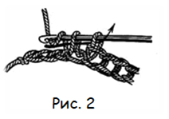*Полустолбик без накида (Рис.2)***

Вводим крючок во вторую петлю цепочки и, захватив нить движением снизу вверх (от себя), протягиваем ее через петлю цепочки и петлю на крючке одним движением. Так провязываем по всей цепочке или по всему предыдущему ряду. Полустолбик без накида иногда называют глухой петлей. Глухая петля применяется при соединении цепочки в круг.

**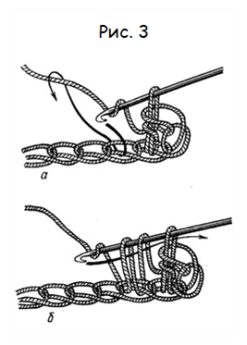*Полустолбик с накидом (Рис. 3а)***

На крючок с ведущей петлей делаем накид, вводим крючок в третью петлю цепочки, захватываем нить движением снизу вверх (от себя) и протягиваем ее через петлю цепочки (или предыдущего ряда) . На крючке образуются три петли. Второй раз захватываем нить и одним движением протягиваем ее через все три петли. Так вяжем по всей цепочке или по всему предыдущему ряду.

***Столбик без накида (Рис. 3б)***

Вводим крючок в предпоследнюю петлю цепочки или предыдущего ряда. Захватываем нить снизу вверх (от себя) и протягиваем ее через петлю цепочки. На крючке образуются две петли. Снова захватываем нить таким же образом и протягиваем ее через две петли, находящиеся на крючке. Чтобы на узоре не было ярко выраженной строчки, нужно крючок вводить под основную петлю, т. е. захватывая внешнюю и внутреннюю полупетли. При таком вывязывании столбика без накида обе стороны вязки имеют одинаковый вид. Столбик без накида можно выполнить удлиненным, т. е. провязать его в два приема. Вводим крючок в предпоследнюю петлю цепочки, захватываем нить, как описано выше, протягиваем ее через петлю цепочки. На крючке образуются две петли. Снова захватываем нить и протягиваем ее через первую петлю на крючке. Еще раз захватываем нить и протягиваем ее через две петли, находящиеся на крючке.

***Петля поворотная (Рис. 4)***

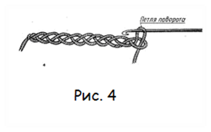При выполнении этих трех приемов мы должны обязательно обратить внимание на то, как делать переход с одного ряда на другой, чтобы край выполняемого изделия был ровным и аккуратным. Переход с одного ряда на другой при вязании крючком осуществляется с помощью поворотных петель. Поворотные петли имеют важное значение для правильного оформления образцов и изделий. Поворотная петля - это воздушная петля, которую вяжут для компенсации высоты первого столбика в следующем ряду. Иногда петлю поворота называют петлей подъема (или петлей на подъем).

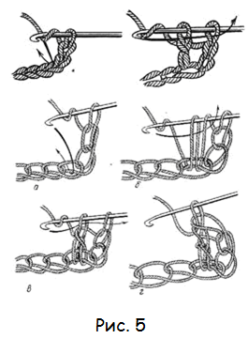***Столбик с одним накидом (Рис. 5а,б,в,г)***

Делаем накид на крючок, вводим крючок в четвертую петлю цепочки, захватываем нить и вытягиваем ее. На крючке образовались три петли. Снова захватываем нить и протягиваем ее через две петли на крючке (петлю и накид). Затем еще раз захватываем нить и протягиваем ее через две оставшиеся на крючке петли. Далее провязываем столбики с накидами в каждую петлю цепочки. Для перехода на следующий ряд в конце вяжем две воздушные петли на подъем.

***Столбик с двумя накидами (Рис. 6 а,б,в,г)***

Делаем два накида на крючок, вводим крючок в пятую петлю цепочки, захватываем нить и вытягиваем ее. На крючке образовалось четыре петли. Снова делаем накид на крючок и провязываем две петли (петлю и накид); делаем накид на крючок и провязываем две петли (петлю и второй накид); делаем накид и провязываем две последние петли на крючке. Это - провязывание столбика в три приема. Далее вяжем столбики с двумя накидами в каждую петлю цепочки. Для перехода на следующий ряд в конце вяжем три воздушные петли на подъем

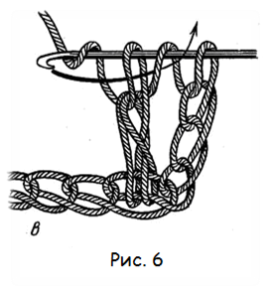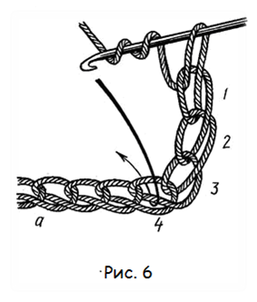

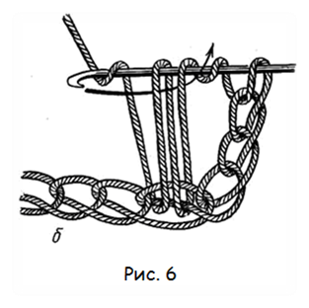

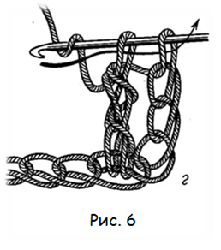

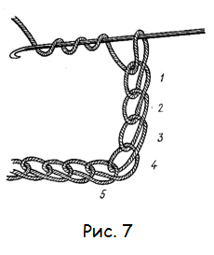***Столбик с тремя накидами (Рис. 7)***

Делаем три накида на крючок, вводим крючок в шестую петлю цепочки, захватываем нить и вытягиваем ее. На крючке образовалось пять петель. Снова делаем накид и провязываем две петли (петлю и накид). Делаем накид на крючок и провязываем две петли (петлю и второй накид). Делаем накид на крючок и провязываем две петли (петлю и третий накид). Снова делаем накид на крючок и провязываем последние две петли. Далее провязываем столбики с тремя накидами в каждую петлю цепочки. Для перехода на следующий ряд в конце вяжем четыре воздушные петли на подъем.

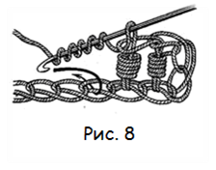***Витой столбик (Рис. 8)***

Делаем пять накидов на крючок, вводим крючок в четвертую петлю цепочки, захватываем нить и вытягиваем ее. На крючке образовалось две петли и пять накидов. Накидываем нить на крючок и протягиваем ее через 2 петли и 5 накидов сразу, все петли на крючке. При вывязывании витого столбика крючок необходимо вводить под основную петлю, т. е. под внешнюю и внутреннюю полупетли.

***Столбик с накидом и воздушной петлей (Рис. 9)***

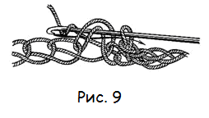Накидываем нить на крючок и вводим его в пятую петлю цепочки, захватываем нить и вытягиваем ее. Снова накидываем нить на крючок и протягиваем ее через только что образованную петлю. На крючке три петли (петля, накид, петля). Затем захватываем нить и провязываем все 3 петли на крючке в один прием.

***Столбик на двух ножках с двумя накидами (Рис. 10 а,б,в)***

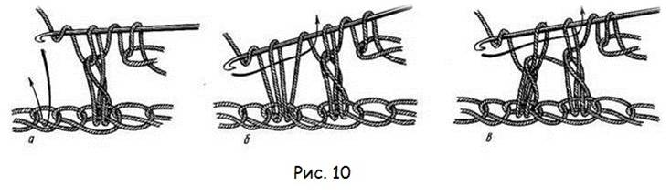

Делаем два накида на крючок, вводим крючок в седьмую петлю цепочки, захватываем нить и вытягиваем ее. На крючке образовалось четыре петли. Снова захватываем нить и провязываем первые две петли на крючке. Вновь делаемнакид на крючок и, пропустив 1-2 петли цепочки (т. е. во вторую или третью петлю), вводим крючок в цепочку, захватываем нить и вытягиваем ее. На крючке образовалось 5 петель. Провязываем эти петли по две в четыре приема. Снова вяжем 3-4 воздушные петли и столбик, вводя крючок в следующую петлю цепочки. Для перехода на новый ряд делаем семь воздушных петель, которые являются высотой столбика при повороте.

**3.5. Подготовка пряжи к вязанию.**

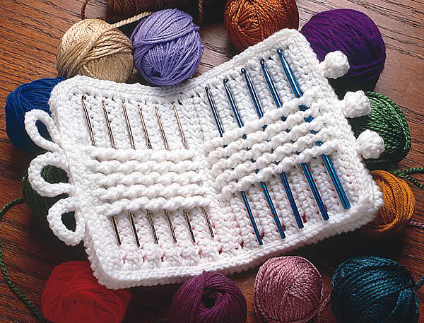Нитки для вязания перед работой желательно постирать. Во-первых, работать с чистыми легче и приятнее, а во-вторых, после первой влажно-тепловой обработки они могут сесть или вытянуться – лучше уж пряжа, чем готовое изделие. К тому же только так можно «выровнять» нитки, уже побывавшие в работе.

Перед стиркой пряжу перематывают в большие мотки, воспользовавшись, например, спинкой стула. Чтобы нити не спутались, мотки в нескольких местах перевязывают, не перетягивая, чтобы после просушки на местах сжатия не образовались заломы.

Подготовленную пряжу аккуратно стирают, а затем тщательно выполаскивают при температуре 40-45˚С. Определить необходимую температуру легко без термометра – если рука, опущенная в воду чуть ниже локтевого сустава, ощущает приятное тепло – можно стирать.

Чистые нитки подвешивают над ёмкостью для стока воды, а затем досушивают, регулярно переворачивая. Не стоит сушить пряжу на верёвке – в месте перегиба, как при слишком плотной перевязке, могут образоваться заломы. Лучше воспользоваться любым подручным средством цилиндрической формы диаметром от 5 см.

Сухие нитки сматывают в клубки. Следует помнить, что пряжа прекрасно сохраняет свои свойства, если с самого начала с ней правильно обращаться.   
Если нитки смотать слишком туго, они вытянуться и потеряют упругость, а шерсть и полушерсть сматывают очень свободно, без использования прокладок.   
Клубок начинают сматывать на два пальца, постепенно подкладывая третий, потом четвёртый и, наконец, наматывают на все пять пальцев. Затем, сняв нитки с руки, продолжают сматывать, формируя шар.

Есть ещё один способ формирования клубка. Пряжу можно намотать так, что одна нитка будет свободно разматывая из середины, а другая – снаружи , как фабричные клубки штопки и ириса. Для этого конец нитки в 10-12 см зажимают тремя пальцами, сложенными вместе (большим, указательным и средним), и делают вокруг них 10-15 витков. Полученное из ниток кольцо снимают с указательного и среднего пальцев, оставив на большом. Пальцы вновь соединяют вместе, и снова делают 10-15 витков, при этом поменяв направление намотки. В процессе работы большой палец всё время должен находится в середине клубка, а средний и указательный периодически, через 10-15 витков, вынимают и прикладывают с внешней стороны, обязательно меняя направление намотки. Смотанные вторым способом клубки очень удобны в работе. Если разматывать нить из середины, клубок спокойно лежит на месте, не пачкается, катаясь по полу, не «убегает» и не дразнит домашних животных.

**3.6. Пряжа.**

Качество вязаного изделия зависит от правильно подобранной пряжи. Она должна соответствовать назначению изделия, его фасону, стилю и т. д. Для вязания крючком используют практически любую пряжу - шерстяную, полушерстяную, хлопчатобумажную и синтетическую. Обычно нитки продаются в клубках или мотках.

Покупая пряжу обратите внимание на длину нити, указанную на этикетке мотка фабричного производства. Чем тоньше нить, тем больше метраж. Оптимально, если в 100 г пряжи будет не менее 300м.

Там же, на этикетке, обычно указывается номер пряжи, выраженный дробным числом, например, 32/2, 64/2. Цифра до дробной черты указывает толщину нити – чем меньше это число, тем тоньше нить. Цифра после черты – из скольких нитей скручена пряжа. При покупке нескольких мотков ниток одного цвета следует обратить внимание на номер крашения – на всех этикетках он должен быть одним и тем же.

Рассчитывая необходимое количество ниток, учитывайте, что на ажурные изделия из пушистой и слабо скрученной пряжи уходит меньше, чем на плотные. Например, для пуловера 50 размера потребуется всего 400 - 500 г шерсти 32/2 (длиной 781 м), тогда как на юбку - 600 - 700 г, а на шапочку - 100 - 150 г той же пряжи. Учтите и другое - пряжу перед работой желательно постирать, а даже не слишком грязная пряжа при стирке теряет 10 % массы. Правда это относится только к отечественным ниткам, импортные стирать нет необходимости, их сразу используют в работу. И ещё – при малейшем подозрении, что пряжи на работу не хватит, лучше откажитесь от замысла. Радости незаконченная работа все равно не принесёт.

Очень важной характеристикой ниток является качество окраски. Если вы решили вязать цветной узор или контрастные полосы, необходимо проверить ещё до начала работы, не полиняет ли изделие. Для этого хорошенько смочите концы нитей водой, заложите в белую ткань, и прогладьте горячим утюгом. Если на ткани не появятся цветные пятна, значит окраска прочная.

**3.7. Виды пряжи.**

**Хлопок**– один из наиболее распространенных видов пряжи, используемых для вязания крючком. В современной моде он занимает ведущее место. Хлопковые нити разнообразны по цветовой гамме и качеству (блестящие, матовые, меланжевые, шёлковые). Хлопковые нити разнообразны по цветовой гамме и качеству (блестящие, матовые, меланжевые, шёлковые). Они используются для вязания любых узоров и видов изделий. **Хлопковая пряжа**, как правило, тяжёлая, плотная и не эластичная. Красится хлопок хорошо и почти не выгорает. При специальной обработке щёлочью достигается блеск хлопковой нити. Типичный образец такой обработки – пряжа «ирис». По прочности хлопчатобумажная пряжа уступает льняной или шёлковой, но превосходит шерстяную. Греет плохо, но лучше, чем лён. К серьёзным недостаткам можно отнести сильную «усадку» и продолжительную сушку. Неэластичность хлопчатобумажной пряжи выдвигает к вязаным изделиям свои требования – не вывязывать резинки и фактурные узоры. Хлопок часто используют в составе смесовых пряж.

**Лён** – очень прочные, чаще всего необменные нити. Применяются для вязания декоративных изделий. **Лен** считается самой крепкой пряжей. Он значительно легче, чем хлопок или шерсть впитывают влагу, и так же легко сохнет. Пряжа из льна не садится и не вытягивается при стирке, не портится при высоких температурах. Она лучше, чем хлопчатобумажная предохраняет от жары. Правда, лён сложно красить или выбеливать. Поэтому, чаще всего пряжа изо льна встречается естественных, серо-бежевых тонов.

**Шерстяная пряжа** – натуральный материал, получаемый из Шерсти животных. Шерстяная пряжа идеальна для гладких, рельефных и многоцветных узоров. **Шерсть** является самым признанным материалом в современном вязании крючком. Она легче и эластичнее, чем растительная пряжа и гораздо лучше удерживает тепло. К недостаткам шерстяной пряжи можно отнести её сваливаемость и образование на ней катышков при ношении. Причём, чем слабее скручена пряжа, тем сильнее проявляются эти недостатки. Для улучшения характеристик, в шерсть при прядении добавляют искусственные или растительные волокна. Классический пример – шерстяная пряжа с акрилом. При стирке изделий из шерсти следует учитывать такую особенность, как растяжение (особенно в мокром виде).

**Ангорская шерсть** – это мягкий лёгкий пух ангорского кролика. Его прядут в соединении с шерстяной, хлопчатобумажной или шёлковой нитью. Шерсть ангорского кролика очень пушистая, мягкая и тёплая.

**Мериносовая** – тонкая, пушистая и очень мягкая шерсть овцы мериноса. В неё редко добавляют другие виды волокон, разве только для того, чтобы удешевить, а не улучшить. Эта пряжа является идеальной для детских вещей, т. к. не раздражает кожу. Она значительно дороже, чем обыкновенная шерсть. Одним из лучших сортов этой шерсти считывается австралийский.

**Верблюжья шерсть** бывает мягкой или грубой. Качество шерсти зависит от возраста верблюда. Красивый естественный цвет от светло- до тёмно-коричневого позволяет использовать её без предварительного окрашивания.

**Мохёр** – это шерсть ангорских коз. Она длинная, тонкая, прочная с шелковистым блеском. Натуральный цвет – чисто-белый. В пряже мохёр чаще всего соединяют с синтетической или шерстяной нитью. В России подобную шерсть получают от оренбургских коз и вяжут из неё знаменитые оренбургские платки.

**Кашемир** – очень лёгкая, тёплая и мягкая пряжа, но она слишком восприимчива к трению и образованию катышков, поэтому найти чистый кашемир практически невозможно. Как правило, его смешивают с шерстяным волокном в разных пропорциях.

**Альпак.** Шерсть альпака (родственницы ламы) ценится очень дорого. Натуральный цвет пряжи насчитывает 22 оттенка – начиная от чисто-белого, через бежевый и серебристый до коричневого и чёрного. Так как волокна шерсти альпаки разной длины, она не сваливается и практически не образует катышков. Готовое вязаное полотно получается очень плотным, и поэтому в изделии очень эффектно «висит». Есть одна особенность хранения шерсти альпака – она не выносит нафталин, поэтому против моли используют природные средства, такие как лаванда, табак или кедр. Пряжа альпака, как правило, используется в чистом виде.

**Фасонная пряжа** – пряжа, изготовленная по особой технологии с добавлением различных по цвету и качеству волокон, синтетических, металлизированных нитей.Состав пряжи указывается на этикетке мотка. Фасонная пряжа идеальна для широких кос. Изделия из фасонной пряжи, как и чистошерстяные, рекомендуется стирать вручную и сушить в разложенном виде.

**Эко пряжа** – экологически чистая пряжа, изготовленная из хлопка и льна, выращенных без применения пестицидов и окрашенная натуральными красителями. Кстати, натуральными красителями прекрасно окрашивается и шерстяная пряжа. Палитра цветов натуральных красителей беднее, чем химических, однако она включает в себя весь спектр природных тонов от песочно-бежевых и золотисто-жёлтых до оранжевых, и от цвета индиго и тростника до тёмно-коричневых. Правила ухода за экопряжей необходимо строго соблюдать. Они приводятся на этикетках.

**Шёлк** хорошо держит тепло. На нём практически не образуются катышки. Он достаточно крепкий, не деформируется и прекрасно красится. Изделия из шёлка хорошо впитывают влагу. Для вязания используют, в основном, смесовые виды пряжи, такие как шёлк и хлопок, шёлк и синтетические нити, шёлк и шерсть.

**Искусственный шёлк**. Искусственный шёлк быстро сохнет, но недостаточно прочен. В чистом виде для вязания практически не используется. Добавляется к другим видам  пряжи для улучшения их характеристик.

**Вискоза** – искусственное волокно. В чистом виде для вязания используется редко, т. к. имеет много недостатков. Обычно входит в состав смесовой пряжи, чаще всего с хлопком. Само вискозное волокно довольно дешёвое, впрочем, как и многие другие виды искусственных волокон.

**3.8. Правила безопасности во время работы.**

**1.** Во время работы ножницы должны лежать справа на столе с сомкнутыми лезвиями, кольцами к работающему.

**2.** Брать и передавать ножницы нужно сомкнутыми лезвиями к себе, кольцами вперёд.

**3.** Иглы, крючки, ножницы, крючок хранят в специальной шкатулке с крышкой.

**4.** Если игла не нужна, её следует вколоть в подушечку.

**5.** Нельзя пользоваться ржавой, гнутой иглой.

**3.9. Санитарно-гигиенические требования.**

**1.** Перед началом работы необходимо вымыть руки.

**2.** Источник света должен находиться слева.

**3.** Каждые 1-1,5 ч глазам необходим 30 минутный отдых. Перерыв и расслабление необходимы для восстановления функций глаз.

**4.** Для сохранения здоровья во время работы полезно делать разминку для рук, глаз и спины.

**5.** Нельзя перекусывать нить зубами; от этого портится эмаль зубов, кроме того, можно поранить губы, десны и язык.

**3.10. Экологическое обоснование проекта.**

В современном индустриальном урбанизированном мире огромное значение имеет влияние любого труда, хобби, предпринимательства на окружающую среду, или экологичность процесса. Такие влиятельные международные организации, как ООН, ПАСЕ, ЮНЕСКО не первый год объявляют борьбу за экологию одной из приоритетных задач.

К счастью, вязание, полностью соответствует всем критериям экологичности.

* нет выбросов загрязняющих веществ в атмосферу, почву, водоемы;
* при работе с материалом не выделяются вредные вещества для организма человека;
* рациональное использование природных ресурсов: отходы ниток появились только при обрезании «хвостиков» длиной 2-3 см во время сборки пледа.

Тем самым я экономично использовала природные ресурсы!

Основные компоненты для вязания не наносят природе вреда, ни в процессе производства, ни в процессе эксплуатации. Они не вызывают аллергии, не действуют раздражающе на зрение и слух человека. При грамотном подходе и утилизация старых и ненужных изделий не вызовет экологических проблем.

Изготовление и эксплуатация сделанных работ не изменяет ничего в окружающей среде, не нарушает ничего в жизнедеятельности человека, так как выполняет работы из экологических чистых материалов.

**Самооценка.**

Чем далее я продвигаюсь в выполнении конкретной работы, и вообще, в наращивании профессионализма в вязании, тем более обращаю внимание на ряд положительных тенденций, характеризующих этот процесс.

В первую очередь, это - радостное чувство гармонии, которое овевает, как только принимаешься за любимое дело. Оно рождается в творческом мышлении. Природа подарила нам цвет и надо уметь применять его красочные щедроты, его свойства, научиться распознавать оттенки. Здесь фантазия преподносит различные варианты изделий, компонентные и цветовые импровизации.

Нельзя не отметить психологическое и физиологическое воздействие. Вязание прогоняет стресс и мрачные мысли. Успокаивается нервная система, улучшается настроение. Повышается, столь необходимое, внимательность, собранность, вырабатывается усидчивость и аккуратность. По мере роста умения отмечаешь улучшение моторики рук, лучшую скоординированность движений.

**Рекламный проспект.**

Все что окружает человека, за исключением творений самой природы, создано руками человека. Никогда не утомит свою потребность человек, который стремиться к красоте. Надо стремиться к тому, чтобы окружающий нас мир и дом были прекрасны. Для того чтобы украсить дом, можно сделать что-то своими руками. Например, связать что нибудь, в специализированных магазинах продаются вязаные изделия ,которые стоят очень дорого. Зачем покупать. Если можно сделать самим.

**IV. Этапы выполнения работы.**

**Расходы.**

|  |  |  |  |
| --- | --- | --- | --- |
| Наименование изделия | Наименование материала | Расход материала на изделие | Затраты на материал, руб |
| **Гамбург** | **1.**Пряжа (шерсть)  **2.**Крючок № 1; 1,25; 2,5; 3,5. | 200г  4 шт. | 40 руб.  48 руб.  **Всего: 88 руб.** |
| **Цветочек в горшочке** | **1.** Пряжа «Лотос» (100% акрила)  **2.** Синтепон  **3.** Крючок № 1,5 | 100г  1 шт.  1 шт. | 50 руб.  30 руб.  12 руб.  **Всего: 92 руб**. |

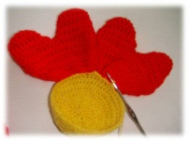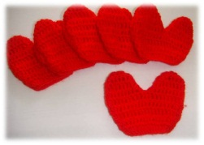**Цветочек в горшочке.**

1. Нужно связать 6 шт. лепестков и середину.

2. Соединить их вместе.

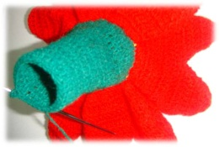3. От середины вяжем стебелёк.

4. Вяжем 2 ручки и соединяем со стебельком.

5. Начинаем вязать «землю».

6. От «земли» переходим к вязанию горшочка.

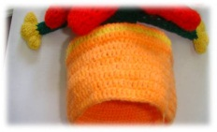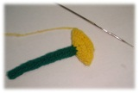7. Вяжем дно.

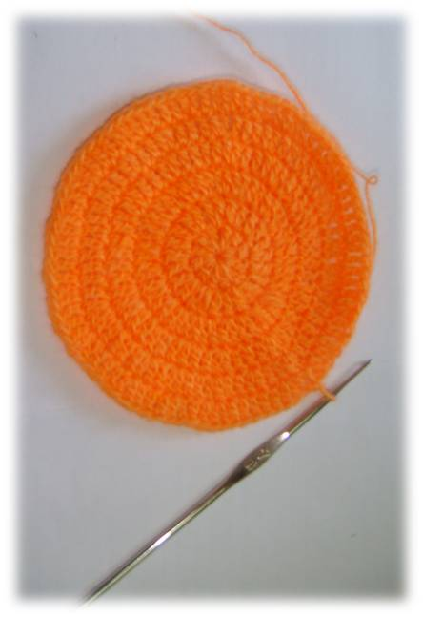

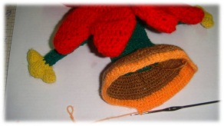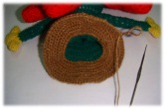

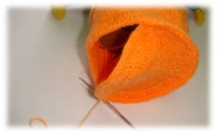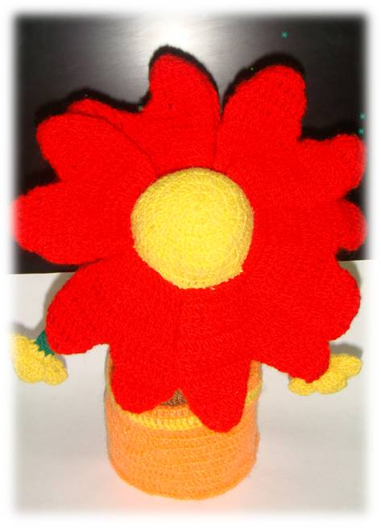**Сборка и отделка:** наполнить цветочек синтепоном. Наложить дно на низ горшочка и связать. Вышить глаза и ротик. В руки вставить проволоку.

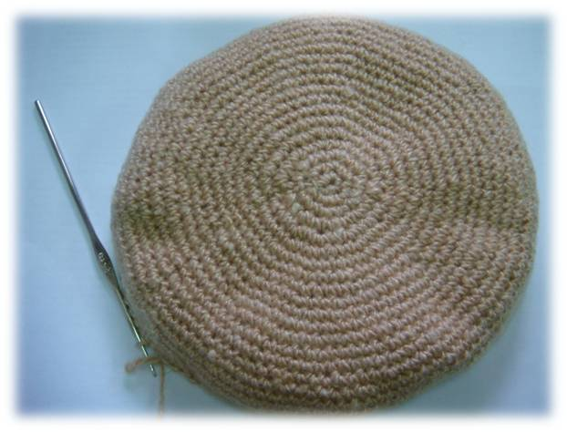

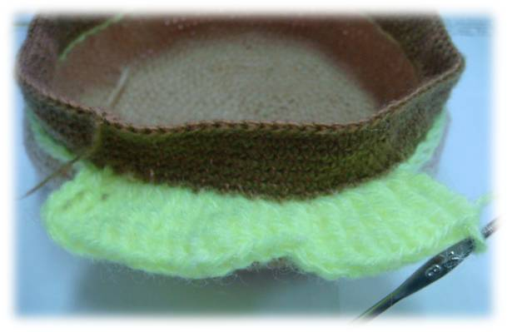**Гамбург.**

1. Вяжем нижнюю часть.

2. Переходим к вязанию «котлеты».

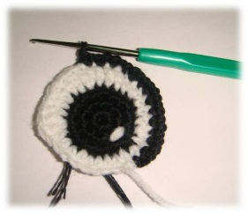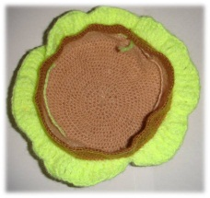3. Зелёной нитью вяжем «салат».

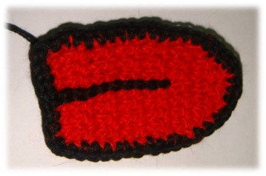4. Вяжем верхнюю часть.

5. Отдельно вяжем ломтики сыра и помидора, язык, нос и 2 глаза.

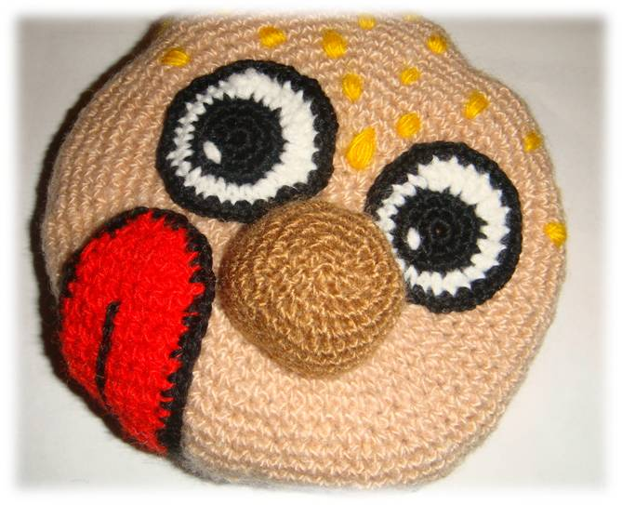**Сборка:**к верхней части пришить язык, нос, глаза. Вышить рот швом «рококо». По краю верхней части пришить поочерёдно «сыр» и «помидор». Верхнюю и нижнюю части «Гамбургера» сложить лицевой стороной внутрь и сшить, оставив 4 см открытыми. Изделие вывернуть на лицевую сторону, наполнить синтепоном и зашить открытый участок.

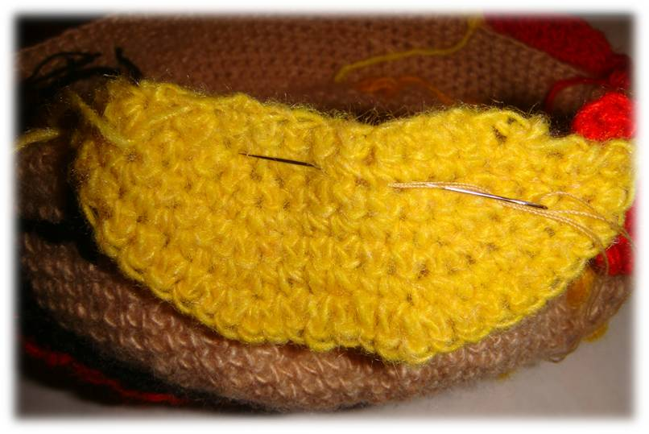

**V.Заключение.**

Заканчивая эту работу, я подвожу итоги своей деятельности на данном этапе.

Главное - это, конечно же, огромное эстетическое душевное удовольствие, которое я получила, проходя все этапы. Я еще раз убедилась, что сочетание хобби, творчеств и труда в этой деятельности является оптимальным, гармонично сочетается, развивает и мобилизует полезные навыки и наклонности.

Вязание  - созидательный и творческий отдых, хорошее лекарство против стресса, страхов и тревог.Я довольна своей работой, так как добилась желаемой цели. Кто ищет новые варианты, тот полон новых идей и постоянно стремится к совершенству. Кроме того, связанное мною изделия в 3 раза дешевле чем в магазине. Я чувствую радость, гордость, потому что изделия получились изящными и они носит неповторимый отпечаток индивидуальности. Выполненные изделия соответствуют определенным требованиям.

В руки взяла нитки и крючок   
Раз, и готов уже кружок,   
Два, есть уже начало,   
Вовсе я вязать и не устала.   
        Ряд за рядом, круг за кругом,   
        Что-то получается.   
        Посмотрела, как красиво,   
        А ниточка кончается.   
                Я беру другой клубок,   
                Раз,  готов еще рядок,   
                Я с крючком давно дружу,   
                Очень я вязать люблю.   
                          Я закончила вязать,   
                          Начинаю напевать,   
                          Радость в сердце у меня,   
                          Так работа хороша.

**VI. Список литературы.**

1. Артемьева, Е. Алешинский наряд [Текст] /Е. Артемьева// Чудесные мгновения. Серия: Традиционный костюм.- 2005.- №5.- С.5-34
2. Вязание – один из самых древнейших видов декоративного искусства: [Электронный ресурс] http://www.screen.ru.-2007.- 5 марта
3. История моды: [Электронный ресурс] / http://amnesia.pavelbers.com.- 2008. – 12 марта.
4. Рыбаков, Б.А. Язычество древних славян: [Электронный ресурс] / .- 2008. – 12 февраля
5. Максимова М.В., Кузьмина М.Н. Незабытые ремесла. - Минск: Полымя, 1993.
6. Проневич Н.М. Вязание крючком. От увлечения к мастерству. СПб.: Паритет, 2005.
7. Стэнли М. Школа вязания /ер. С англ. М Авдониной -М.: Издательство ЭКСМО, 2003.
8. Ханашевич Д.Р. Учитесь вязать крючком. - М.: Детская литература, 1987.
9. Шарапова В.Е. Уроки вязания крючком. Минск, 2006.

Приложение 1

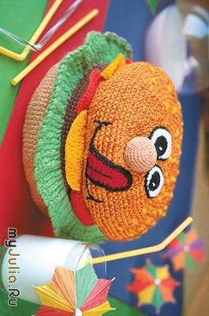

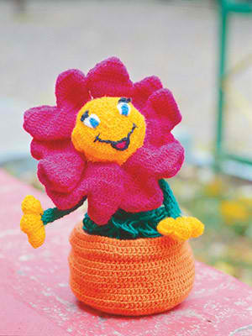Приложение 2